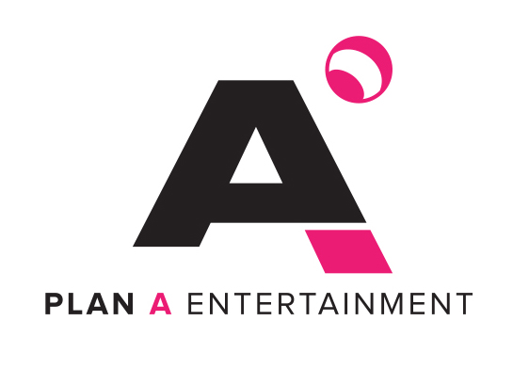 Plan A 오디션 지원서

No.
이름  Name |  | 성별  SEX
생년월일  Date of birth |  | 키 / 몸무게  Height / Weight
학교 / 직업  School / Occupation |  | 지원부문  Categories | 노래□ 연기□ 댄스□  Singer Actor/Actress Dancer
주소
Address
연락처
Cellphone NO.
E-mail |  | SNS  Social Media
경력 / 자기소개
(특기사항, 오디션 경험, 수상경력 등)

Career / Self introduction
(Talents, Audition experience, Awards, etc.)
▶ 만 14세 미만 청소년 부모님 동의 확인 Applicants under the age of 13 need admission of parents or legal guardian:
(성함 name: / 연락처 contact: )
-----------------------------------------------------------------------------------------------------------동의 consent □
▶ 개인정보 수집 동의 Agreement on collecting personal information:
오디션 시 진행 한 자료는 (주)플랜에이엔터테인먼트에 귀속되고 본사의 홈페이지 등에 게재 될 수 있습니다. 또한 위 지원서의 내용은 모두 사실대로 기입되었음을 알리고 (주)플랜에이엔터테인먼트의 본인 정보 수집에 동의하며 위의 개인 정보는 오디션 이외의 목적으로는 일체 사용되지 않으며 오디션 후에도 오디션 영상, 사진 및 지원서는 반환 되지 않습니다.------------------------------------------------ ------------------------------------------------동의 □
PlanA reserves the right to keep audition materials filmed / recorded. These materials can be uploaded on our homepage. The applications should be based on facts. And applicants agree PlanA's collecting personal information. Personal information of applicants will be used for audition only. PlanA will not return video, pictures and applications after the audition.
-----------------------------------------------------------------------------------------------------------agreement □

날짜 Date: 이름 Name: (싸인 signature)

